***Вопросы к кроссворду***

1. Один из самых ранних цветов в лесу. *(кандык)*
2. Хищное животное с кисточками на ушах. *(рысь)*
3. Чёрная птица, похожая на цаплю. *(аист)*
4. Другое название снежного барса. *(ирбис)*
5. Млекопитающее, живущее на берегу реки, родственница крысы. *(ондатра)*
6. Хвойное растение с мягкими короткими иголками. *(пихта)*
7. Небольшое пугливое рогатое животное, живущее в лесу. *(косуля)*
8. Орешками этого могучего дерева любят лакомиться и люди и животные. *(кедр)*
9. Зубастый олень. *(кабарга)*
10. Сокол, занесённый в Красную Книгу Кемеровской области. *(сапсан)*
11. Млекопитающее, перегораживающее реки. *(бобр)*
12. Дерево, имеющее жёлтые серёжки и листья в форме сердечек. *(липа)*
13. Яркий оранжевый лесной цветок. *(огонёк)*
14. «Туфелька» богини Венеры. *(башмачок)*
15. Слепой подземный житель. *(крот)*
16. Кого называют «сохатым»?. *(лось)*
17. Белый горный цветок. *(эдельвейс)*

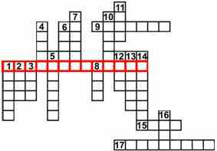

***Вопросы к мини-кроссворду***

1. Какой аист занесён в Красную Книгу Кузбасса? *(чёрный)*
2. Самый крупный орёл. *(беркут)*
3. Длинноногий гигант леса. *(лось)*
4. Орёл с белым хвостом. *(орлан)*
5. Цветок – символ гор. *(эдельвейс)*
6. Другое название сосны сибирской. *(кедр)*
7. Подземное насекомоядное животное. *(крот)*

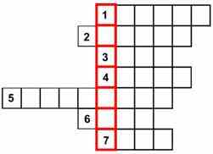

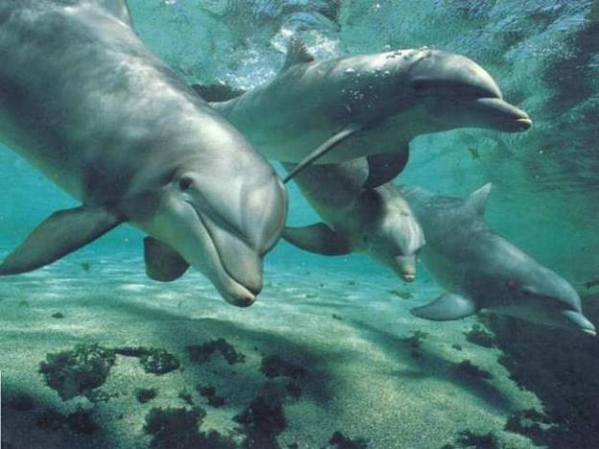

**Загадка про дельфина.**

Безобидны, словно дети.

Мы за них, друзья, в ответе.

Вглубь ныряют, вверх взлетают...

Добрым нравом обладают.

Тело гладкое имеют,

"Разговаривать" умеют.

Их язык понять стремимся.

Дружбой с ними мы гордимся.

Подставляют в море спины

Людям тонущим …

(дельфины)

**Стихотворения о дельфинах.**

Познакомьтесь - вот дельфин,

Очень сильно он умён,

В океане средь глубин

Шустрый самый - это он,

По волнам дельфин летит

Перед носом теплохода,

Забавляет его вид

На борту толпу народа,

Если к грусти есть причина -

Вмиг она покинет вас,

Лишь взглянете на дельфина,

В нем - веселости запас!

Дельфин – с плавниками,

Но все же не рыбка.

Считать его рыбкой –

Большая ошибка.

Ведь он чрезвычайно

Талантливый зверь,

Гораздо умнее, чем рыбы,

Поверь!

И фокус покажет,

И трюк повторит.

Все рыбы – молчуньи,

А он – говорит!

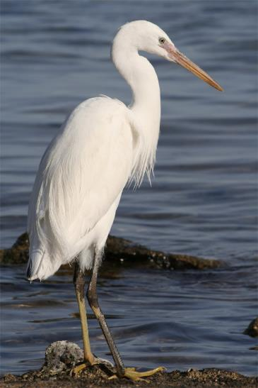

**Загадки про цаплю.**

Хохолочек на головке,

На болоте, как в столовке:

Помышляя о еде,

Ходит-бродит по воде,

Где на мели мальки кишат.

Ловит рыбок, лягушат.

Захват, бросок лягушки, ап-ля.

Жонглёр, по-видимому, … (ЦАПЛЯ).

В камышах я на болоте

Предаюсь весь день охоте:

У коряг, на мшистых кочках,

Средь кувшинок на листочках

Я ловлю добычу ловко.

Выручает здесь сноровка.

Без неё нельзя ни змей,

Ни лягушек, ни червей

Раздобыть себе на ужин.

И терпенья опыт нужен;

Ведь запас его имея,

На одной стою ноге я,

Выжидая вновь удачу.

Не реву я и не плачу.

Дождь пойдёт-за каплей капля,

Я не сдвинусь. Я же - / Цапля /!

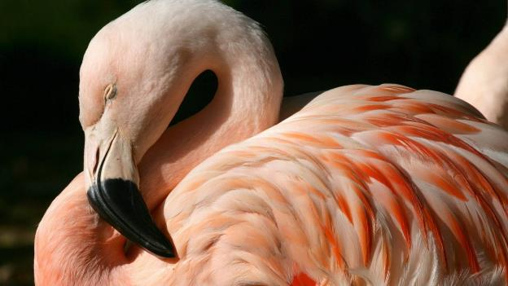

**Стихотворения о фламинго.**

До чего изящный вид,

Эта птица всех сразит!

Ах, Фламинго, ты – мечта,

Просто сказка, красота!

Ярко – розовый наряд,

Глазки солнышком горят –

Так стройна, нежна, прелестна

Длинноногая принцесса.

Ну, согласитесь – это бинго!

Когда зима сквозит в оконце,

Увидеть розовых фламинго,

Как нежатся они на солнце,

Как, грациозно изгибаясь,

Легко ступают в чинном в танце,

Того ни капли не смущаясь,

Что лета дальнего посланцы.

Что яркую раскраску перьев

Несут к нам в серые края,

Меж чёрных скрюченных деревьев

Любовь и трепет не тая.

Мечты мои все с розовым отливом,

Смешались в них различные тона.

Напоминают розовых фламинго,-

В полёте небольшая высота.

С волшебно-лёгкою изящностью,

Не яркой, утончённой красотой,

И оттого моей мечтательности,-

Стать нежной и надёжной чистотой.

А оперенье розового цвета,

В сравнении, как чуткий романтизм,

С трудом сейчас найдёшь на белом свете,

В цене всё больше чёткий прагматизм.

Я доброту, любовь, и даже страсть

Окрашу нежным розовым оттенком,

Что скромности одной к судьбе под стать,

Моей мечте, пускай, едва заметной.

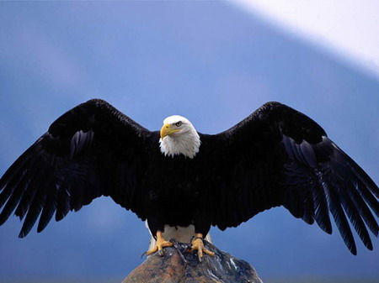

**Загадка про орла.**

Красивый очень, гордый вид.

Он в небе высоко парит

Не прилагая сил, легко,

Добычу видит далеко,

И камнем падая с небес,

Еду добудет он себе.

Заслужен славы ореол,

Не просто птица, а - … (ОРЁЛ).

**Стихотворения об орле.**

В небе радуга мосточком,

Всё не вечно — дождь прошёл.

Птица в небе словно точка,

Нет не зяблик, то — орёл.

Нет нужды ему скрываться,

Хищник он — небес хозяин.

Его зяблики боятся,

Даже если летят стаей.

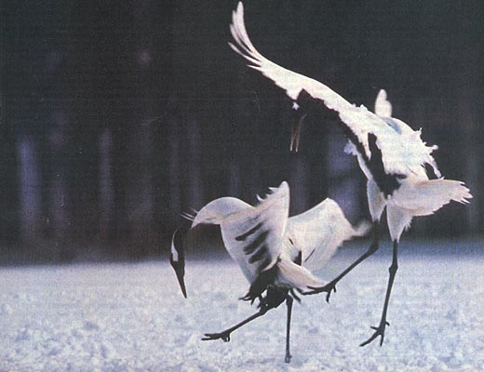

**Стихотворение о журавле.**

У болота в полдень тихий

Ивы нежно шелестят.

На пригорке журавлиха

Обучает журавлят.

Только слышно над лугами,

Где курлычат журавли:

«Раз, два, три! Толчок ногами!

Отрывайтесь от земли!»

Журавлихин голос тонок,

В нём и радость, в нём и грусть.

Самый младший журавлёнок

Говорит: «А я боюсь!»

На сынишку мать взглянула:

«До чего же он несмел!»

Клювом длинным подтолкнула

– Журавлёнок полетел…

Расстояния большие!

Трудный путь для журавлят!

В первый раз в края чужие

Журавлята полетят.

**Загадки про журавля.**

А весной вы их найдёте

Там, где ивы шелестят,

У знакомого болота

С новой стайкой журавлят.

Встали братья на ходули,

Ищут корма по пути.

На бегу ли, на ходу ли,

Им с ходулей не сойти.

Ответ: Журавли

Длинноногий, длинношеий,

Длинноклювый, телом серый,

А затылок голый, красный,

Бродит по болотам грязным,

Ловит в них лягушек,

Бестолковых попрыгушек.

Ответ: Журавль

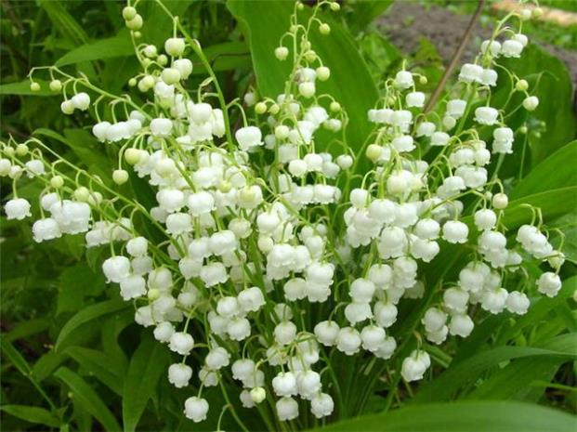

**Стихотворения о ландыше.**

Вот ландыш майский - что за чудо –

Так много чуда – ниоткуда!

Прохладный лес, тенистый двор

Украсил праздничный фарфор.

Ландыш - весенний цветок.

Его ты не трогай, дружок!

Он будет красою лесов,

Он будет белее снегов.

**Загадка про ландыш.**

Белые звоночки

У меня в садочке,

На зеленом стебельке

Прячутся в тенёчке.

Ответ: Ландыш

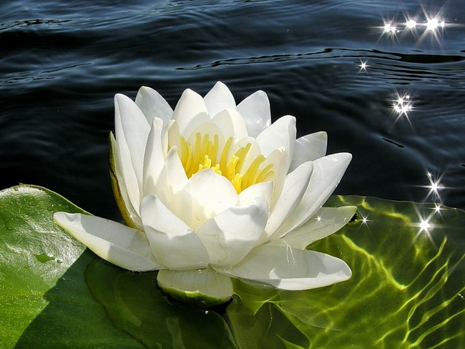

**Стихотворения о кувшинке.**

В кувшинках желтая луна

Оставила свой след...

И среди них растет одна,

В которой красный цвет.

-Откуда ты взялась, полна

Холодного огня?

- Я просто влюблена была

В лучах былого дня...

Но все прошло, печали нет,

Остыла боль в воде.

А от любви остался след

В моем живом листе...

Листья – блюдца на воде,

Чашки белые везде,

Словно из фарфора та

Белоснежность, красота.

Если ты сорвёшь цветок,

От него в ведре лишь толк,

Не получится букет –

У цветов опоры нет.

Стебель длинный, будто трос.

Что цветёт в пруду? – вопрос

**Загадка про кувшинку.**

Снимем мы среди болота

Замечательное фото.

Очень яркая картинка –

Распустилась здесь …

Ответ: Кувшинка

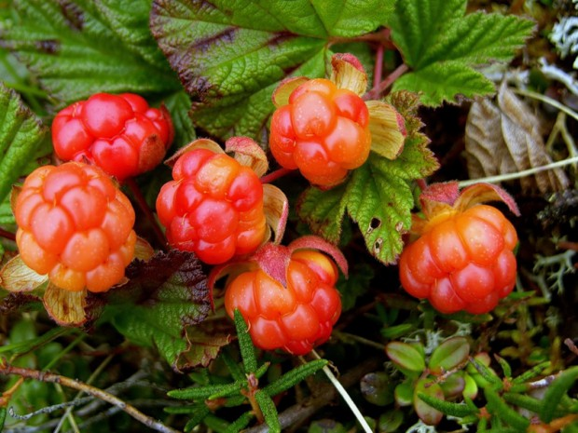

**Стихотворение о морошке.**

Отцветет да поспеет

На болоте морошка, -

Вот и кончилось лето, мой друг!

И опять он мелькает,

Листопад за окошком,

Тучи темные вьются вокруг...

Заскрипели ворота,

Потемнели избушки,

Закачалась над омутом ель,

Слышен жалобный голос

Одинокой кукушки,

И не спит по ночам коростель.

Над притихшей деревней

Скоро, скоро подружки

В облаках полетят с ветерком,

Выходя на дорогу,

Будут плакать старушки

И махать самолету платком.

Ах, я тоже желаю

На просторы вселенной!

Ах, я тоже на небо хочу!

Но в краю незнакомом

Будет грусть неизменной

По родному в окошке лучу.

Жаль мне доброе поле,

Жаль простую избушку,

Жаль над омутом старую ель...

Что ж так жалобно плачет

На болоте кукушка?

Что ж не спит по ночам коростель?

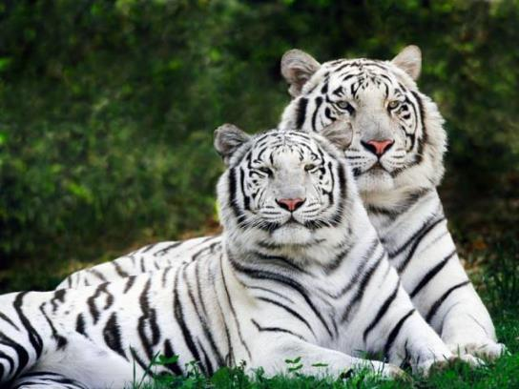

**Стихотворение об амурском тигре.**

Амурский тигр сильный зверь,

Но очень редок стал теперь.

Вот он идёт сквозь чащу леса,

Холёный зверь семь долей* веса.

Он, как отшельник всё один,

Но здесь в тайге он господин.

Не всяк способен с ним сразиться,

А хищник схваток не боится.

Он смел, коварен и хитёр

Охотникам он нос утёр.

Они стремились тигра взять,

Но он не дал себя поймать.

Он от капканов уходил,

В ловушку он не угодил.

Пытались и в его стрелять,

Но в тигра не легко попасть.

Он осторожен был всегда

И этим он спасал себя.

Его не тронула беда,

Но было трудно иногда.

Он шёл к реке на водопой,

А лось стоял уж под горой.

Самец был крупный, молодой

И был готов дать тигру бой.

Тигр осмотрелся, зарычал,

А лось в ответ ему мычал.

Всё замерло в лесу вокруг

И тишина повисла вдруг.

Лось опустил свои рога

И сильно топнул раза два,

Задев ногой ольху едва.

Зашевелилась в миг листва.

Тигр был не молод, но силён,

Чутьём, умом не обделён.

Хоть он издал свирепый рёв,

Но в бой вступать был не готов.

Ещё вчера да под грозу,

Задрал косулю он в лесу.

И после трапезы такой

Ему не нужен смертный бой.

Пронзает воздух грозный рык,

Тигр медленно идёт во стык.

Он уши к голове прижал

И злобный показал оскал.

К лосю он ближе всё подходит

И взгляд внимательный не сводит.

Сохатый громко замычал

И чуть заметно задрожал.

А этого, как раз и ждал

Наш полосатый генерал.

Он сделал резкий вдруг прыжок

И сразу в сторону отскок.

От страха лось не устоял,

Встряхнув рога сквозь лес помчал...

Тигр точит когти о кору,

Нет равных здесь ему в бору.

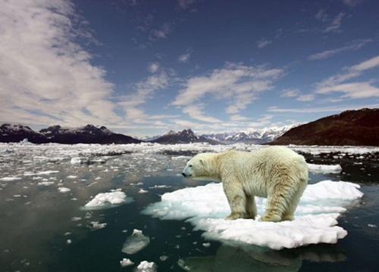

**Загадка про белого медведя.**

Скиталец. Имеет во льдах он «прописку».

Подолгу не ест - для здоровья без риска,

Ведь в раз поглощает полцентнера корма!

Хоть редко, но много – такая вот норма.

В голодное время легко ему спится.

Он в шубе богатой своей не боится

Свирепой метели и шквального ветра…

В длину достигает порою три метра!

Умен этот хищник. И быстр он, и ловок.

Скрывать черный нос свой – одна из уловок.

Сугробом большим возле лунки, без лени,

Часами лежит, карауля тюленя.

Отличный пловец и ныряльщик хороший.

Неспешным он шагом бредет по пороше…

Но если напуган он вдруг вездеходом,

Сумеет прибавить, конечно же, ходу.

Открытое море его привлекает.

Вода с его плотного меха стекает.

Бывает, что в ста километрах от суши (!)

Спокойно плывет полутонная туша -

Подкожный слой жира в купели спасает…

В опасности мать малышей не бросает!

Отличные зренье и слух зверь имеет.

Под снегом учуять добычу сумеет!

В мороз удается ему не болеть.

Он Арктики житель. Он… (Белый медведь)

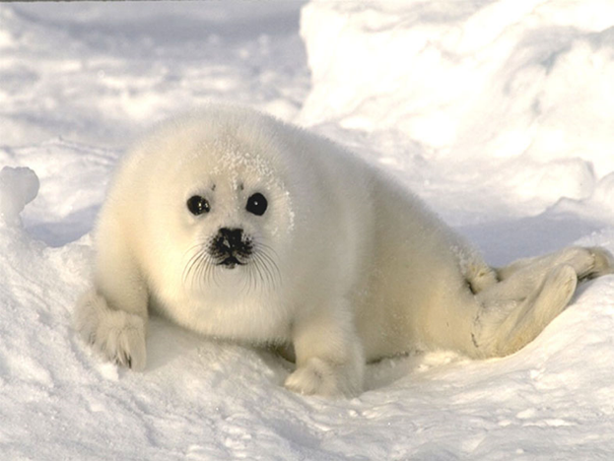

**Стихотворение о тюлене.**

ЦЕЛЫЙ ДЕНЬ, ЦЕЛЫЙ ДЕНЬ, ЦЕЛЫЙ ДЕНЬ

ОТДЫХАЕТ НА ЛЬДИНЕ ТЮЛЕНЬ.

ЛЕВЫЙ БОК, ПРАВЫЙ БОК ОСТУЖАЕТ -

ОТДЫХАЕТ

ПОТОМУ ЧТО ДЕНЬ-ДЕНЬСКОЙ, ДЕНЬ-ДЕНЬСКОЙ

ОН ГОНЯЛСЯ ЗА РЫБОЙ, ЗА ТРЕСКОЙ,

А ТРЕСКЕ ДО НЕГО ДЕЛА МАЛО,

А ТРЕСКА ОТ НЕГО

УДИРАЛА.

НО СЕЙЧАС И, КОНЕЧНО ЖЕ, ВПРЕДЬ

ОЧЕНЬ ВРЕДНО ТЮЛЕНЮ ХУДЕТЬ:

ТОЛЬКО ТОЛСТЫЙ (ЛЮБОЙ ЭТО ЗНАЕТ)

В ЖУТКИХ СЕВЕРНЫХ КРАЯХ

ВЫЖИВАЕТ.

ПОТОМУ-ТО ДЕНЬ-ДЕНЬСКОЙ, ДЕНЬ-ДЕНЬСКОЙ

ОН ГОНЯЕТСЯ ЗА РЫБОЙ, ЗА ТРЕСКОЙ.

НЕ ДОГОНИТ - НЕ ВЕЛИКИЕ ДЕЛА!

ЕСТЬ ЕЩЁ ТАКАЯ РЫБА -

КАМБАЛА.

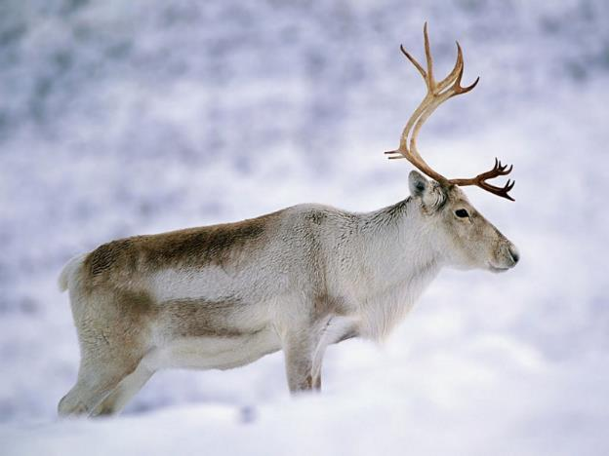

**Стихотворение о северном олене.**

На Севере далеком,

Где зимы круглый год,

А лето лишь намеком,

Олень траву жует.

И голову венчают

Ветвистые рога,

И жители все знают,

Что это — для врага!

Не каждый волк посмеет

Рискнуть и нападать,

Олень всегда сумеет

Отпор достойный дать!

«Как устал я каждый день,

Носить рога на голове!» -

Всем рассказывал олень,

Когда пришел попить к реке.

Но зверятам не понять,

Как оленю тяжело,

Каждый божий день таскать,

На себе по сто кило!

**Загадки о северном олене.**

В тундре он бродит большими стадами,

Словно короной, красуясь рогами.

Важен он в жизни полярных народов-

Транспорт надёжный для дальних походов.

(Северный олень)

На ком приехал Дед Мороз

Когда подарки нам привёз?

Он скакал и ночь и день,

Это (Северный олень)

Он снег глубокий разгребает,

И ягель вкусный добывает,

Копает он порой весь день

Полярный северный...(олень)

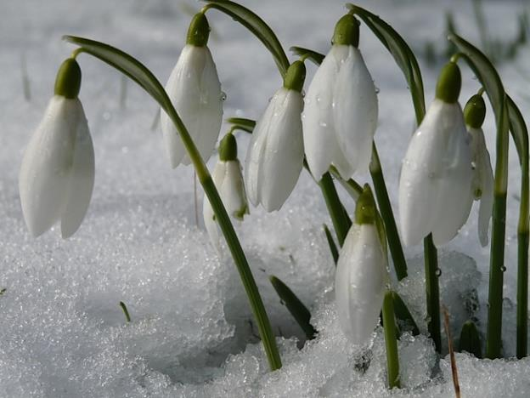

**Стихотворения о подснежнике.**

Подснежник проснулся

И потянулся

Солнышку улыбнулся

К земле Матушке прикоснулся

Солнышку поклонился

Счастью своему удивился

Капли росинки его умывали

Звери и птицы сразу узнали

«Подснежник проснулся-

Весну обещает»

Подснежник, подснежник

В лесу расцветает.

Весенним солнечным деньком

В забытом парке городском,

В густых кустах орешника

Проснулись три подснежника.

Раскрыли скромные свои

Бутоны нежной синевы

И робко прошептали:

«Скажите, нас тут ждали?»

В лесу, где берёзки столпились гурьбой,

Подснежника глянул глазок голубой.

Сперва понемножку

Зелёную выставил ножку,

Потом потянулся из всех своих аленьких сил

И тихо спросил :

“Я вижу, погода тепла и ясна,

Скажите, ведь правда, что это весна?”

Красная книга

для детей

Красная книга

для детей